ЗАЯВКА
на участие в L финальных играх юнармейского движения«Зарница» и «Орленок» в Чувашской Республике в 2018 году
МБОУ «Аликовская средняя общеобразовательная школа им. И. Я. Яковлева» Аликовского района Чувашской Республики
группа «Орленок»

№№ п/п | Фото | Фамилия, имя, отчество участника | Класс/группа (для ПОО) | Дата рождения |  |  | Данные документа, удостоверяющего личность |  | Домашний адрес |  | Виза врача о допуске к соревнованиям
командир отделения
1. |  | Семкина Яна Алексеевна | 10 А |  | 08.11.2001 | 9715 193186 выдан Миграционным пунктом в с. Аликово межрайонным отделом УФМС России по Чувашской Республике в гор. Ядрин от 03.05.2013 г. |  | с. Аликово, ул. Октябрьская, д.2, кв.4
юнармейцы
2. | 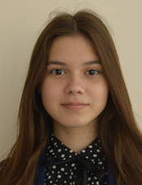 | Маслова Наталия Валерьевна | 10 А | 16.07.2002 |  |  | 9716 226122 выдан Миграционным пунктом в с. Аликово межрайонным отделом УФМС России по Чувашской Республике в гор. Ядрин от 26.07.2016г. |  | с. Аликово  ул. Октябрьская, д.2, кв.6
3. | 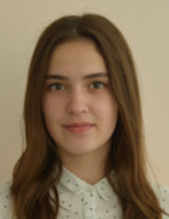 | Леонтьева Юлия Сергеевна | 10 А | 01.01.2002 |  |  | 9715 193338выдан Миграционным пунктом в с. Аликово межрайонным отделом УФМС России по Чувашской Республике в гор. Ядрин от 22.01.2016 г. |  | с. Аликово.ул. Парковая. д.16, кв. 20
4. | 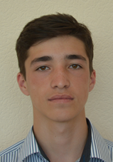 | Яковлев Павел Вениаминович | 10 А | 11.06.2001 |  |  | 9715 193176выдан Миграционным пунктом в с. Аликово межрайонным отделом УФМС России по Чувашской Республике в гор. Ядрин от 19.11.2015 г. |  | с. Аликово  ул.Гагарина, д.29/б, кв. 5
5. |  | Фомин Александр Андреевич | 10 А | 12.06.2001 |  |  | 9714 163220выдан Миграционным пунктом в с. Аликово межрайонным отделом УФМС России по Чувашской Республике в гор. Ядрин от 20.06.2015 г. |  | с. Аликово  ул. Пушкина, д.5, кв.4
6. | 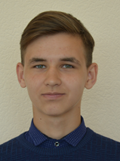 | Иванов Денис Витальевич | 10 А | 10.12.01 |  |  | 9715 193297выдан Миграционным пунктом в с. Аликово межрайонным отделом УФМС России по Чувашской Республике в гор. Ядрин от 29.12.2015 г. |  | д. Янгорас, ул. Молодежная, д.31
7. | 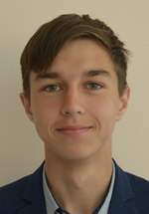 | Егоров Алексей Сергеевич | 10 А | 29.04.2002 |  |  | 9716 225891выдан Миграционным пунктом в с. Аликово межрайонным отделом УФМС России по Чувашской Республике в гор. Ядрин от 10.05.2016 г. |  | д. Урмаево, ул. Центральная, д.20
8. | 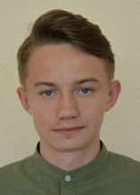 | Семенов Максим Владимирович | 10 А | 20.06.2002 |  |  | 9716 229633выданТП в пос. Вурнары межрайонным отделом УФМС России по Чувашской Республике в гор. Канаш от 29.06.2016 г. |  | Вурнарский р-н, д. Пайки, ул. Солнечная, д.14

К соревнованиям допущено 8 (восемь) человек.

Представитель команды:
_________________________ __________ _________________________
(должность) (подпись) (расшифровка)

Врач: __________ _________________________
(подпись) (расшифровка)

Директор

М.П.

